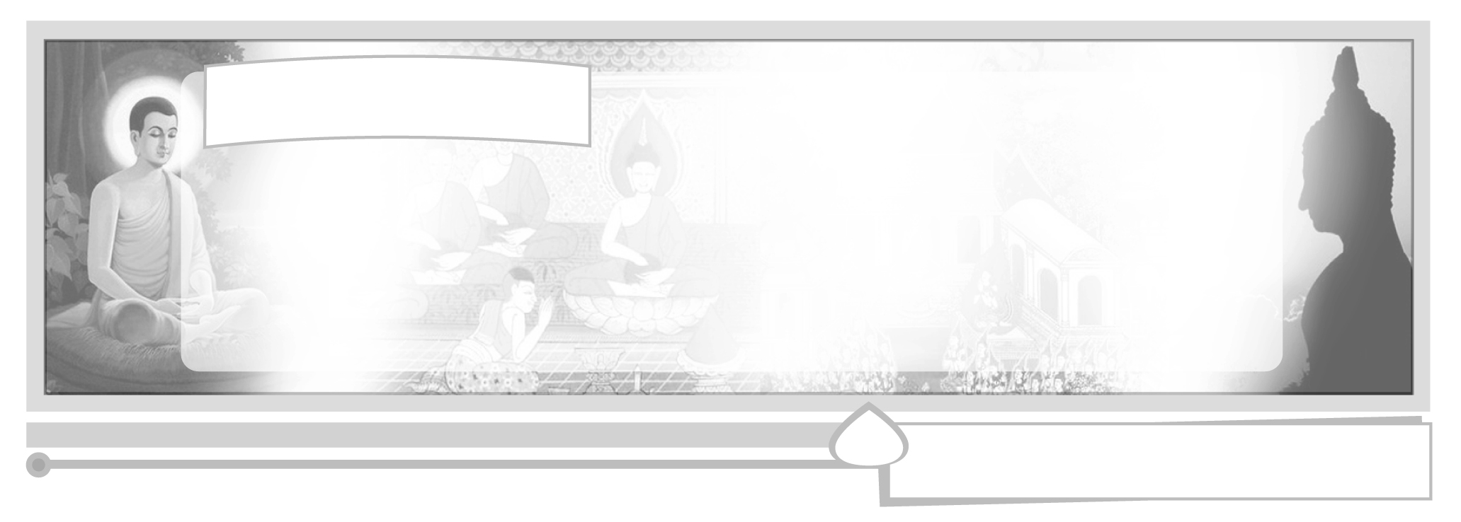
หน่วยการเรียนรู้ที่ 3 หลักธรรมทางพระพุทธศาสนา

แผนการจัดการเรียนรู้ที่ 13 พุทธศาสนสุภาษิต

ชั้นประถมศึกษาปีที่ 6 เวลา 1 ชั่วโมง



มาตรฐานการเรียนรู้/ตัวชี้วัด

มาตรฐานการเรียนรู้
ส 1.1 รู้และเข้าใจประวัติ ความสำคัญ ศาสดา หลักธรรมของพระพุทธศาสนา หรือศาสนาที่ตนนับถือและศาสนาอื่น มีศรัทธาที่ถูกต้อง ยึดมั่น และปฏิบัติตามหลักธรรมเพื่ออยู่ร่วมกันอย่างสันติสุข
ตัวชี้วัด
ส 1.1 ป.6/4 วิเคราะห์ความสำคัญและเคารพพระรัตนตรัย ปฏิบัติตามไตรสิกขาและหลักธรรมโอวาท 3 ในพระพุทธศาสนา หรือหลักธรรมของศาสนาที่ตนนับถือตามที่กำหนด

จุดประสงค์การเรียนรู้สู่ตัวชี้วัด

1. อธิบายความหมายพุทธศาสนสุภาษิตตามที่กำหนดได้ (K)
2. รวบรวมพุทธศาสนสุภาษิตจากสื่อต่าง ๆ ได้ (P)
3. เห็นคุณค่าและชื่นชมการทำความดี นำไปเป็นแบบอย่างในการดำเนินชีวิต (A)

สาระสำคัญ

พุทธศาสนสุภาษิตเป็นคำสอนทางพระพุทธศาสนาที่ให้คติสอนใจพุทธศาสนิกชนควรนำไปปฏิบัติหรือนำไปเป็นหลักในการดำเนินชีวิตเพื่อการอยู่ร่วมกันอย่างสงบสุข


สาระการเรียนรู้

1.1 พุทธศาสนสุภาษิต : สจฺเจน กิติ ปปฺโปติ

1.2 พุทธศาสนสุภาษิต : ยถาวาที ตถาการี


คุณลักษณะอันพึงประสงค์

มีวินัย
ตัวชี้วัดที่ 3.1 ปฏิบัติตามข้อตกลง กฎเกณฑ์ ระเบียบ ข้อบังคับของครอบครัว โรงเรียน
และสังคม

สมรรถนะสำคัญของผู้เรียน

ความสามารถในการสื่อสาร
ชิ้นงานหรือภาระงาน (หลักฐาน ร่องรอยแสดงความรู้)


แผนภาพ พุทธศาสนสุภาษิต

คำถามท้าทาย

นักเรียนมีข้อคิดหรือข้อเตือนใจประจำตัวหรือไม่

การจัดกิจกรรมการเรียนรู้

1. ให้นักเรียนแข่งขันจับคู่พุทธศาสนสุภาษิตกับความหมายที่เคยเรียนมาแล้วตั้งแต่ชั้น ป.1-ป.5 และเพิ่มใหม่ในชั้น ป.6 โดยแบ่งนักเรียนเป็น 2 ฝ่าย แจกบัตรคำพุทธศาสนสุภาษิต และความหมายของพุทธศาสนสุภาษิตฝ่ายละเท่า ๆ กัน จับเวลาว่าฝ่ายใดเรียงพุทธศาสนสุภาษิตและความหมายได้ถูกต้องตรงกันใช้เวลาน้อยที่สุด ฝ่ายนั้นเป็นฝ่ายชนะพุทธศาสนสุภาษิต มีดังนี้


อตฺตา หิ อตฺตโน นาโถ ตนแลเป็นที่พึ่งแห่งตน
มาตา มิตฺตํ สเก ฆเร มารดาเป็นมิตรในเรือนตน
นิมิตฺตํ สาธุรูปานํ กตญฺญู กตเวทิตา ความกตัญญูกตเวทีเป็นเครื่องหมายของคนดี
พฺรหฺมาติ มาตาปิตโร มารดา บิดา เป็นพรหมของบุตร
ททมาโน ปิโย โหติ ผู้ให้ย่อมเป็นที่รัก
โมกฺโข กลฺยาณิยา สาธุ เปล่งวาจาไพเราะให้สำเร็จประโยชน์
สุขา สงฺฆสฺส สามคฺคี ความพร้อมเพรียงของหมู่คณะทำให้เกิดสุข
โลโกปตฺถมฺภิกา เมตฺตา เมตตาธรรม ค้ำจุนโลก
วิริเยน ทุกฺขมจฺเจติ คนจะล่วงทุกข์ได้เพราะความเพียร
ปญฺญา โลกสฺมิ ปชฺโชโต ปัญญาคือแสงสว่างในโลก
°
สจฺเจน กิติ ปปฺโปติ คนจะได้เกียรติด้วยสัจจะ

ยถาวาที ตถาการี พูดเช่นไรทำเช่นนั้น

2. ทบทวนความหมายพุทธศาสนสุภาษิต หมายถึงคำสอนที่พระพุทธเจ้าและพุทธสาวกกล่าวให้ข้อคิดเตือนใจแก่พุทธศาสนิกชนเพื่อนำไปปฏิบัติหรือเป็นหลักในการดำเนินชีวิต นักเรียนจดบันทึกพุทธศาสนสุภาษิตลงในสมุด
3. นักเรียนแบ่งกลุ่ม กลุ่มละ 3-4 คน แสดงบทบาทสมมุติอธิบายความหมายของพุทธศาสน-สุภาษิต กลุ่มละ1 บท เมื่อแสดงจบแล้วให้เพื่อนกลุ่มอื่น ๆ เป็นผู้สรุปว่าแสดงพุทธศาสนสุภาษิตบทใด
°
4. อภิปรายความหมายพุทธศาสนสุภาษิต สจฺเจน กิติ ปปฺโปติ (คนจะได้เกียรติด้วยสัจจะ) และยถาวาที ตถาการี (พูดเช่นไรทำเช่นนั้น)


5. ให้นักเรียนและครูร่วมกันสรุปความรู้ ดังนี้
พุทธศาสนสุภาษิตเป็นสุภาษิตทางศาสนาที่พระพุทธเจ้าและพุทธสาวก กล่าวไว้
เป็นข้อคิด ข้อเตือนใจให้พุทธศาสนิกชนนำไปปฏิบัติหรือเป็นหลักในการดำเนินชีวิต
6. ให้นักเรียนแสดงความคิดเห็น โดยครูใช้คำถามท้าทาย ดังนี้
นักเรียนมีข้อคิดหรือข้อเตือนใจประจำตัวหรือไม่
จากนั้นให้นักเรียนบอกข้อคิดข้อเตือนใจของตนให้เพื่อน ๆ ทราบ


การจัดบรรยากาศเชิงบวก

การแบ่งกลุ่มแข่งขันจับคู่พุทธศาสนสุภาษิตกับความหมาย และการแสดงบทบาทสมมุติ


สื่อการเรียนรู้

1. บัตรคำพุทธศาสนสุภาษิต และความหมายของพุทธศาสนสุภาษิต
2. การแสดงบทบาทสมมุติ


การวัดและประเมินผลการเรียนรู้

1. วิธีการวัดและประเมินผล
1.1 สังเกตพฤติกรรมของนักเรียนในการเข้าร่วมกิจกรรม
1.2 สังเกตพฤติกรรมของนักเรียนในการเข้าร่วมกิจกรรมกลุ่ม
2. เครื่องมือ
2.1 แบบสังเกตพฤติกรรมการเข้าร่วมกิจกรรม
2.2 แบบสังเกตพฤติกรรมการเข้าร่วมกิจกรรมกลุ่ม
3. เกณฑ์การประเมิน
3.1 การประเมินพฤติกรรมการเข้าร่วมกิจกรรม
ผ่านตั้งแต่ 2 รายการ ถือว่า ผ่าน
ผ่าน 1 รายการ ถือว่า ไม่ผ่าน

3.2 การประเมินพฤติกรรมการเข้าร่วมกิจกรรมกลุ่ม
คะแนน 9-10 ระดับ ดีมาก
คะแนน 7-8 ระดับ ดี
คะแนน 5-6 ระดับ พอใช้
คะแนน 0-4 ระดับ ควรปรับปรุง


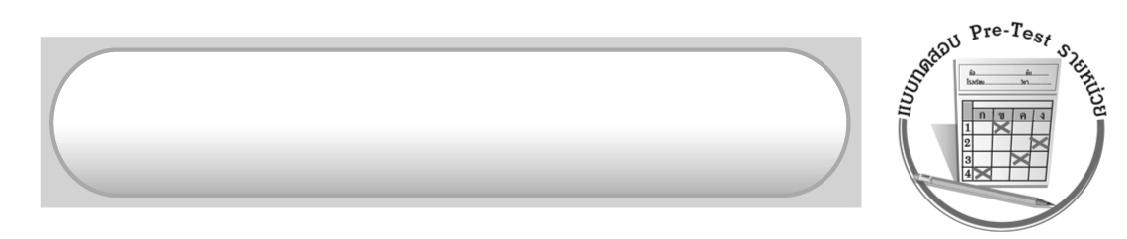
ข้อเสนอแนะของผู้บริหารสถานศึกษา

______________________________________________________________________________
______________________________________________________________________________
______________________________________________________________________________
______________________________________________________________________________
______________________________________________________________________________
______________________________________________________________________________
______________________________________________________________________________
______________________________________________________________________________
______________________________________________________________________________
______________________________________________________________________________
______________________________________________________________________________
______________________________________________________________________________
______________________________________________________________________________
______________________________________________________________________________
______________________________________________________________________________
______________________________________________________________________________
______________________________________________________________________________
______________________________________________________________________________
______________________________________________________________________________
______________________________________________________________________________
______________________________________________________________________________
______________________________________________________________________________
______________________________________________________________________________
______________________________________________________________________________

ลงชื่อ_________________________ (ผู้บริหารสถานศึกษา)
(_________________________)
________/________/_______

บันทึกหลังการสอน

ผลการจัดการเรียนการสอน

______________________________________________________________________________
______________________________________________________________________________
______________________________________________________________________________
_________________ _____________________________________________________________
______________________________________________________________________________
______________________________________________________________________________

ปัญหา/อุปสรรค

______________________________________________________________________________
______________________________________________________________________________
______________________________________________________________________________
______________________________________________________________________________
______________________________________________________________________________
______________________________________________________________________________

แนวทางแก้ไข

______________________________________________________________________________
______________________________________________________________________________
______________________________________________________________________________
______________________________________________________________________________
______________________________________________________________________________
______________________________________________________________________________

ลงชื่อ_____________________________ (ผู้บันทึก)
(____________________________)
_________/__________/____

